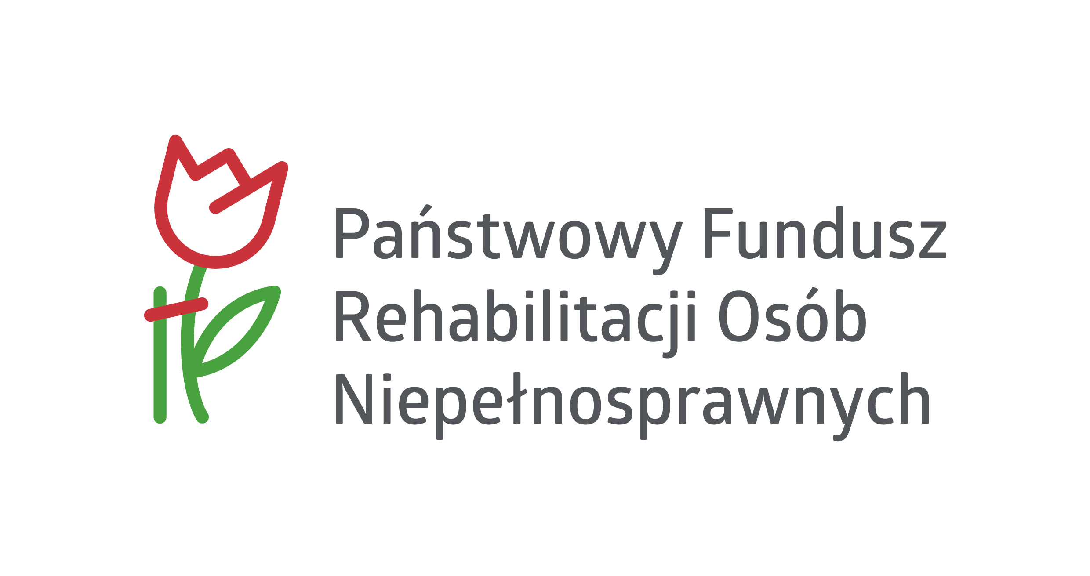

Znak sprawy: KA-2/065/2020

Załącznik nr 2 do SIWZ

OFERTA

Nazwa: (Wykonawcy lub Wykonawców w przypadku oferty wspólnej):
................................................................................................................................................................................................................................................................................
Adres: ul. ........................................................ kod pocztowy:………………
miasto: ............................................... województwo: ……………………..………
tel.: ............................................................
e-mail: ..............................................................................................na który zamawiający ma przesyłać korespondencję
NIP: ...................................................., REGON: ............................................

W odpowiedzi na ogłoszenie do postępowania prowadzonego w trybie przetarg nieograniczony pn.: „ Budowa dźwigu osobowego zewnętrznego i przebudowa pomieszczeń sanitariatów dla potrzeb osób niepełnosprawnych w ramach zadania inwestycyjnego pn.:" Dostosowanie obiektu Centrum Sportu i Rekreacji PK do potrzeb osób niepełnosprawnych, bud. Hali Sportowej HS-1 (16-1), ul. Kamienna 17, Kraków" ” oferujemy realizację przedmiotu zamówienia zgodnie z wymogami określonymi w SIWZ za cenę:

Cena brutto wraz z podatkiem VAT

…………………………………… zł

słownie: …………………………………………………………………………………………..…

- Przedmiot zamówienia zostanie wykonany w terminie zgodnym z SIWZ.
- Udzielamy Zamawiającemu gwarancji na warunkach i okres: zgodnie z SIWZ.
- Okres rękojmi na wykonane roboty budowlane wynosi (kryterium oceny ofert):
……….… lat od daty odbioru końcowego robót
(wpisać okres rękojmi - minimum 5 lat)
- Oświadczamy, że zapoznaliśmy się ze Specyfikacją Istotnych Warunków Zamówienia /w tym z projektem umowy / i nie wnosimy do nich zastrzeżeń oraz przyjmujemy warunki w nich zawarte.
- Oświadczamy, że uważamy się za związanych niniejszą ofertą na czas 30 dni.
- Oświadczamy, że uzyskaliśmy wszelkie informacje niezbędne do prawidłowego przygotowania i złożenia niniejszej oferty.

- Oświadczamy, iż załączone do oferty oświadczenia i dokumenty należy traktować jako wskazane na każdym etapie postępowania zgodnie z § 10 rozporządzenia ministra rozwoju z 26 lipca 2016 r. w sprawie rodzajów dokumentów, jakich może żądać zamawiający od wykonawcy w postępowaniu o udzielenie zamówienia oraz jako aktualne. Zobowiązujemy się do niezwłocznego poinformowania zamawiającego, jeżeli w trakcie prowadzenia postępowania nastąpi zmiana w zakresie aktualności tych dokumentów.
- Oświadczam, że wypełniłem obowiązki informacyjne przewidziane w art. 13 lub art. 14 RODO wobec osób fizycznych, od których dane osobowe bezpośrednio lub pośrednio pozyskałem w celu ubiegania się o udzielenie zamówienia publicznego w niniejszym postępowaniu.
- Oferta została złożona na ......................... stronach kolejno ponumerowanych
od ........................... do .........................
- Integralną część oferty stanowią następujące dokumenty :
- ..................................................... 2. ........................................

- ..................................................... 4. ..........................................
...........................................................................................
czytelny podpis osoby uprawnionej do składania oświadczeń woli w imieniu Wykonawcy

- Wykaz osób uprawnionych do podpisywania dokumentów przetargowych
i podejmowania zobowiązań w imieniu Wykonawcy:

Imię i nazwisko ........................................................................................................................

Uwaga: W imieniu podmiotów gospodarczych – wykonawców, do wykazu należy wpisać tylko te osoby, które są upoważnione do ich reprezentacji i zaciągania zobowiązań zgodnie z zapisami dokonanymi w dokumentach rejestrowych tych podmiotów (np.: odpisem z krajowego rejestru sądowego).

.................................. , dnia ............................................

...........................................................................................
czytelny podpis osoby uprawnionej do składania oświadczeń woli w imieniu Wykonawcy

W przypadku oferty wspólnej należy podać wszystkich partnerów
rozporządzenie Parlamentu Europejskiego i Rady (UE) 2016/679 z dnia 27 kwietnia 2016 r. w sprawie ochrony osób fizycznych w związku z przetwarzaniem danych osobowych i w sprawie swobodnego przepływu takich danych oraz uchylenia dyrektywy 95/46/WE (ogólne rozporządzenie o ochronie danych) (Dz. Urz. UE L 119 z 04.05.2016, str. 1).
W przypadku gdy wykonawca nie przekazuje danych osobowych innych niż bezpośrednio jego dotyczących lub zachodzi wyłączenie stosowania obowiązku informacyjnego, stosownie do art. 13 ust. 4 lub art. 14 ust. 5 RODO treści oświadczenia wykonawca nie składa (usunięcie treści oświadczenia np. przez jego wykreślenie).

